Programmeren van zender bij sturing 929
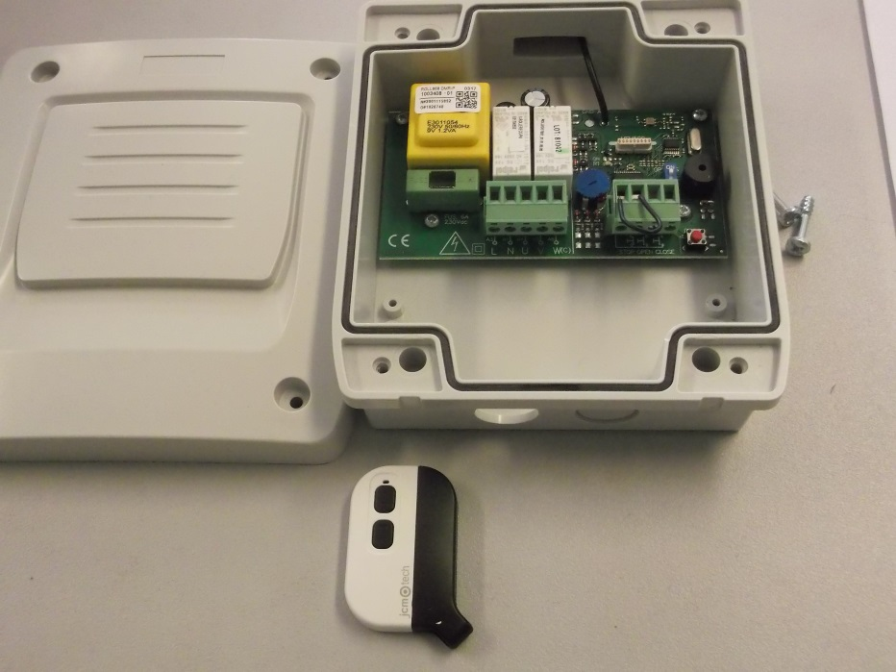
Ned:
Druk op de rode programmatieknop (zie pijl) gedurende 1sec: het programmatielampje begint te branden en het apparaat geeft een geluidssignaal. Druk op het kanaal van de zender en wacht op het geluidssignaal van 0.5 sec.
Configuratie van de programmatie van de zender in de ontvanger | Led R1
De relais zijn op de volgende wijze geactiveerd: 1ste kanaal (openen), 2de kanaal (sluiten), 3de kanaal (openen), 4de kanaal (sluiten) | ON
Opgelet: deze sturing werkt enkel met de zender zoals afgebeeld op de foto
Iedere keer dat een zender geprogrammeerd is, geeft een apparaat een geluidssignaal van 0.5 sec.
Als er 10 sec voorbijgaan zonder programmatie of men duwt kort op de programmatieknop, dan verlaat het apparaat de programmatiemodus, dit gaat gepaard met een geluidssignaal van 2x 1 sec.
Als, door het programmeren van een zender het geheugen van het apparaat vol geraakt, dan zal het toestel 7 geluidssignalen van 0.5 sec geven en de programmatiemodus verlaten.

Français
Programmer les émetteurs homme présent
Appuyer sur le bouton de programmation pendant 1 s : le voyant lumineux de programmation s’allume et l’appareil émet un signal sonore. Appuyer sur le canal de l’émetteur, attendre le signal sonore de 0.5 secondes.
Configuration de la programmation de l’émetteur dans le récepteur | Led R1
Les relais sont actionnés de la façon suivante : 1er canal (ouvrir) et 2ème canal (fermer), et 3ème canal (ouvrir), 4ème canal (fermer)
Note : cette armoire de commande ne fonctionne qu’avec des émetteurs homme présent.
Chaque fois qu’un émetteur est programmé, l’appareil émet un signal sonore de 0.5s. Si 10 secondes s’écoulent sans programmation, ou qu’on appuie brièvement sur le bouton de programmation, l’appareil quitte le mode de programmation en émettant deux signaux sonores de 0.5s et quitte la programmation .

